Работа МБОУ «Гимназии №7» по профилактике экстремизма и терроризма.
- 1.09.2018г линейка Первого звонка с приглашением гостей: Абакарова Р.М. Профессор. Доктор философских наук, преподаватель фак. Философии ДГУ.
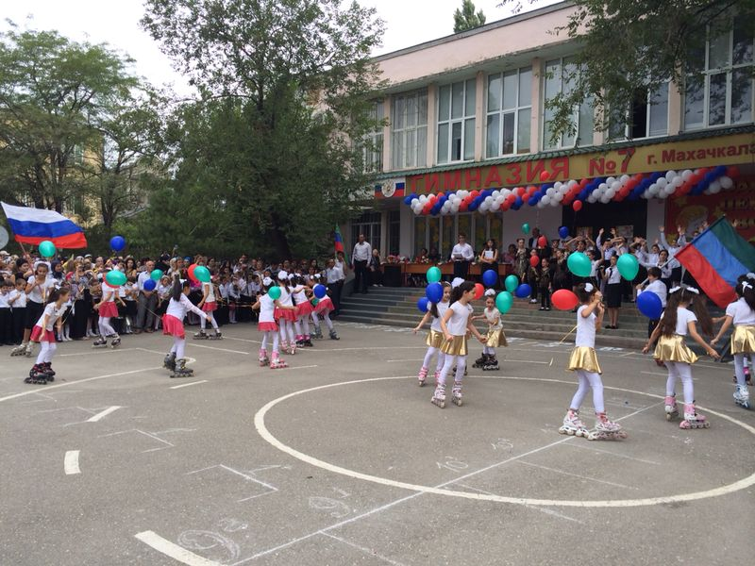Фролова А.С.- ветеран ВОВ, Гасанова А.Н.- ветеран труда.
- 3.09.2018г Проведение единых классных часов посвященных Дню солидарности в борьбе с терроризмом
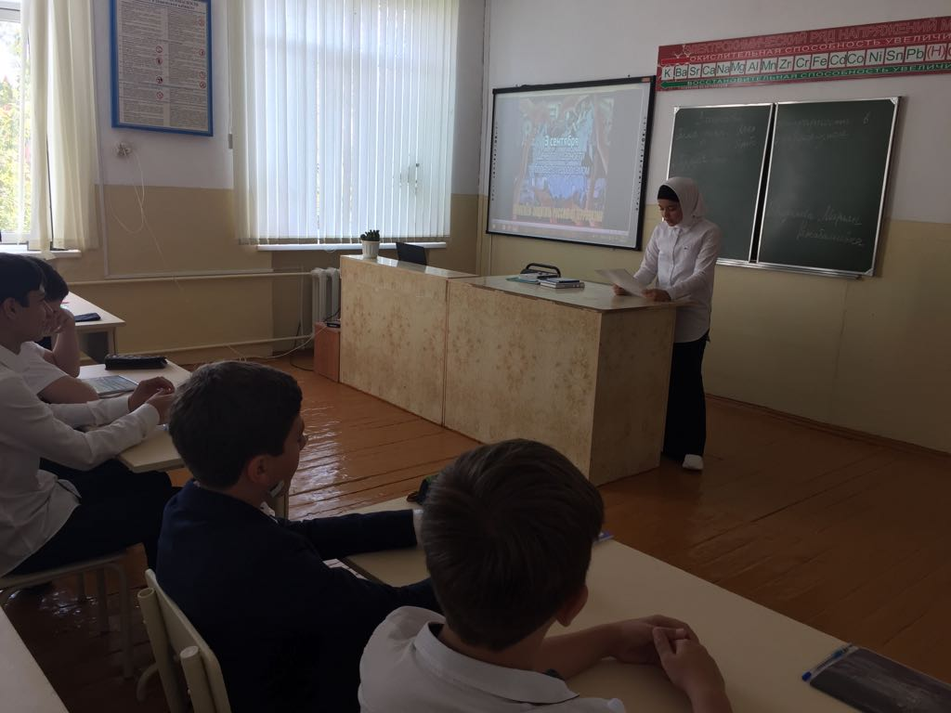
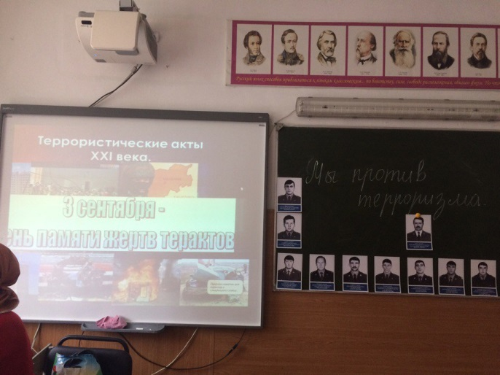
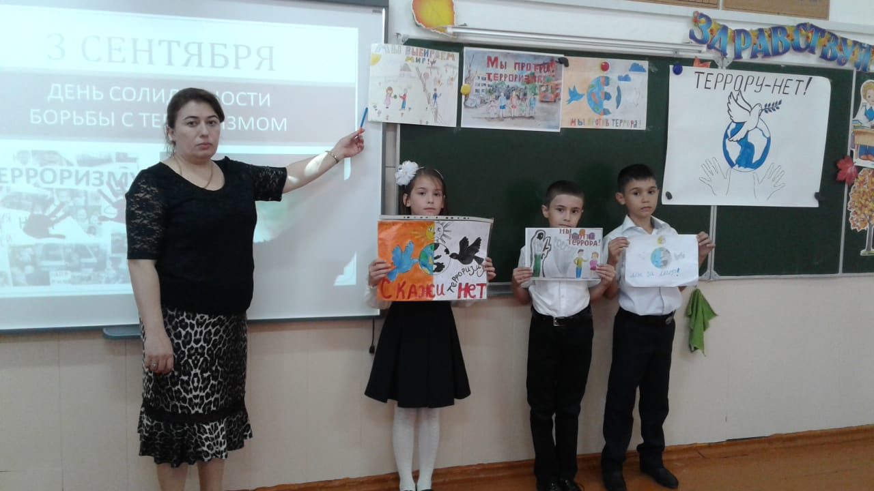
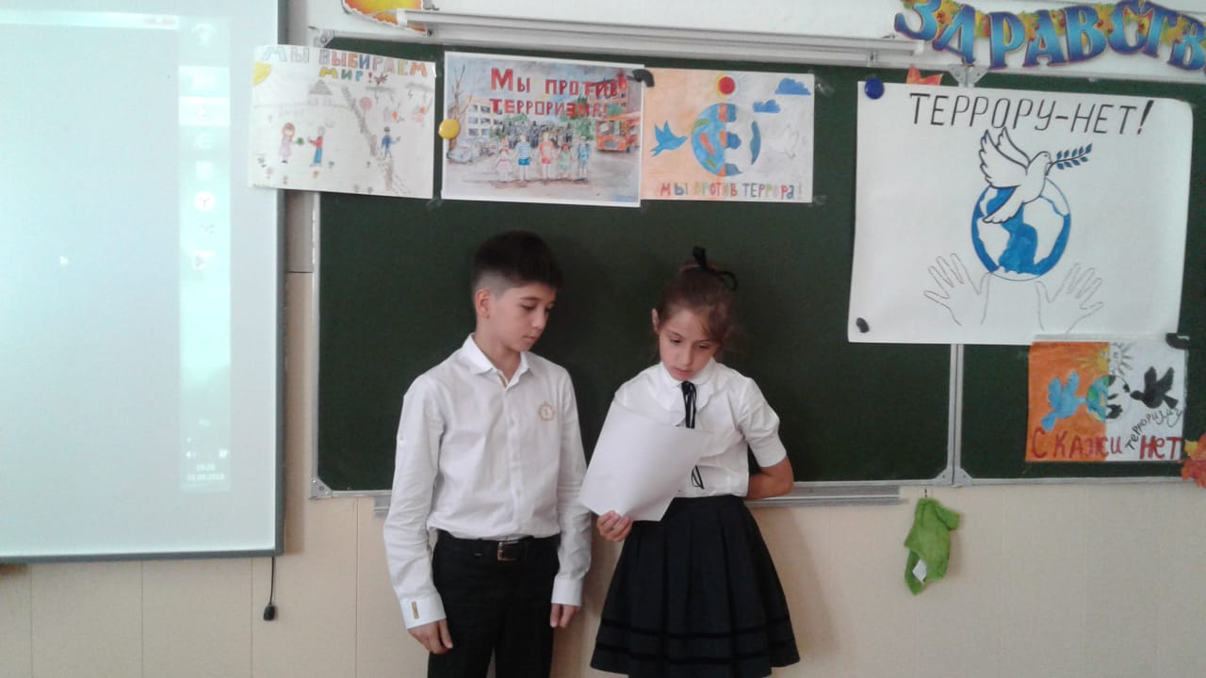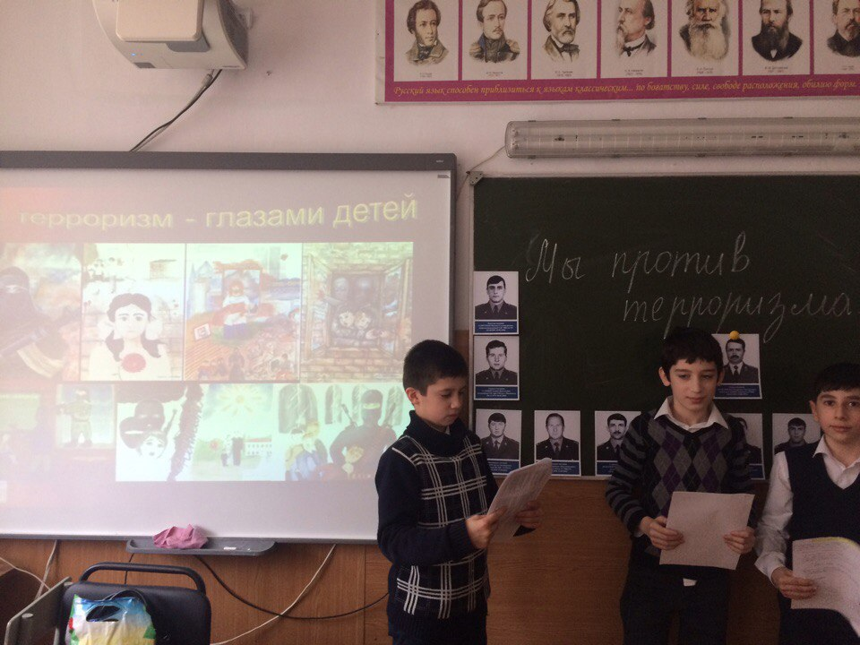

- 3.09.2018 Конкурс рисунка по теме «Мы против террора»

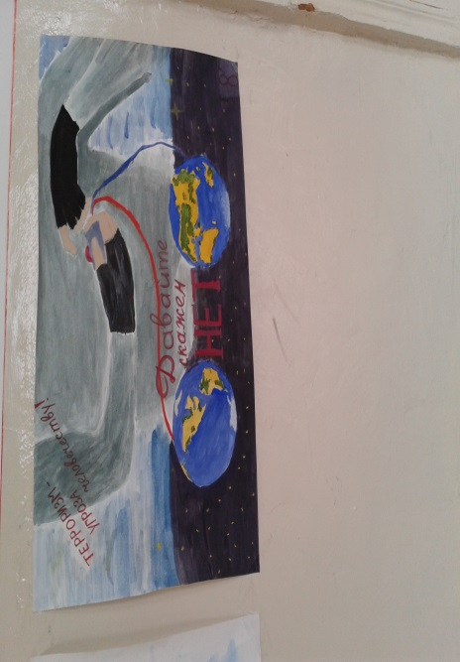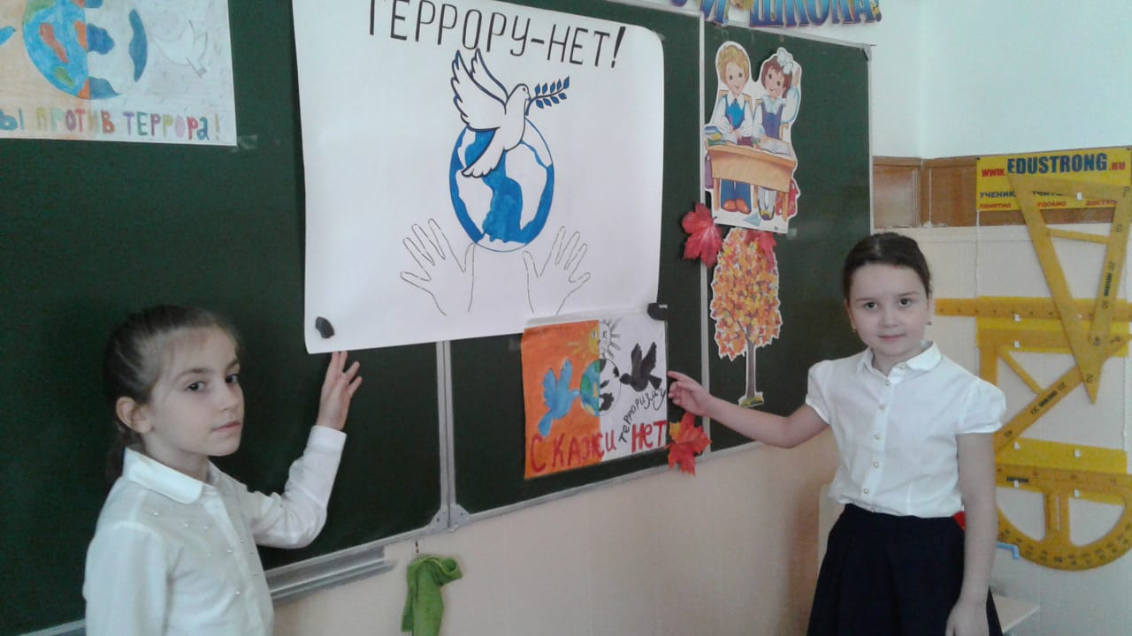
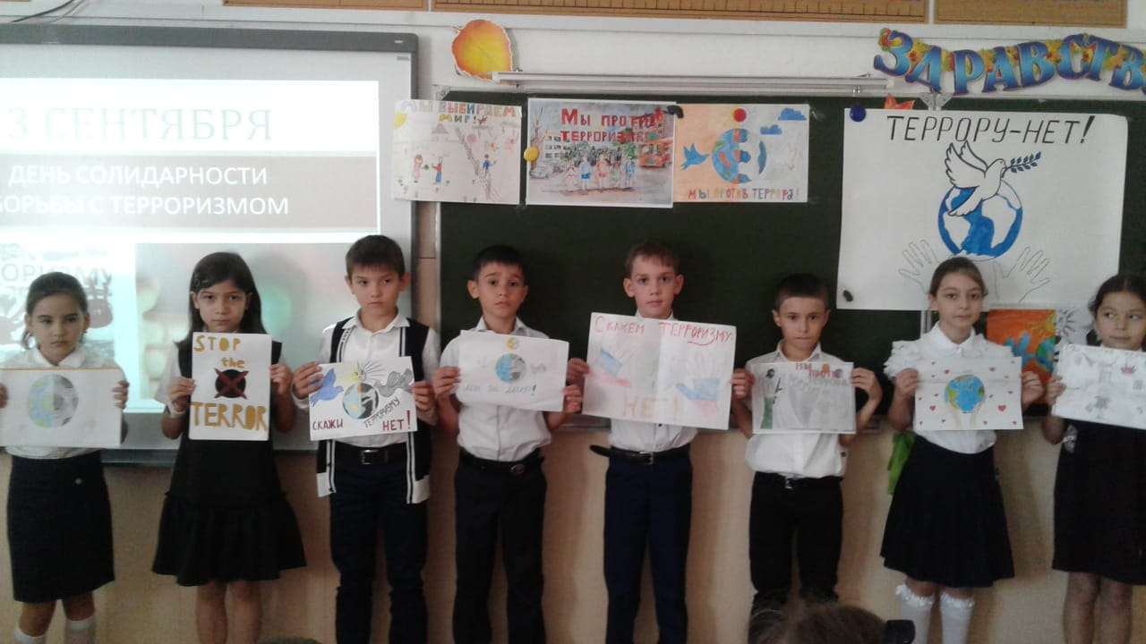

- 10-15.09.2018 проведение классных часов посвященных Дню народного единства
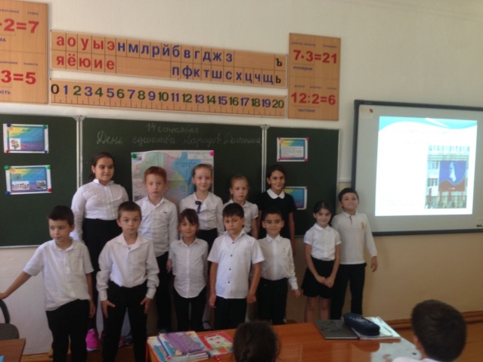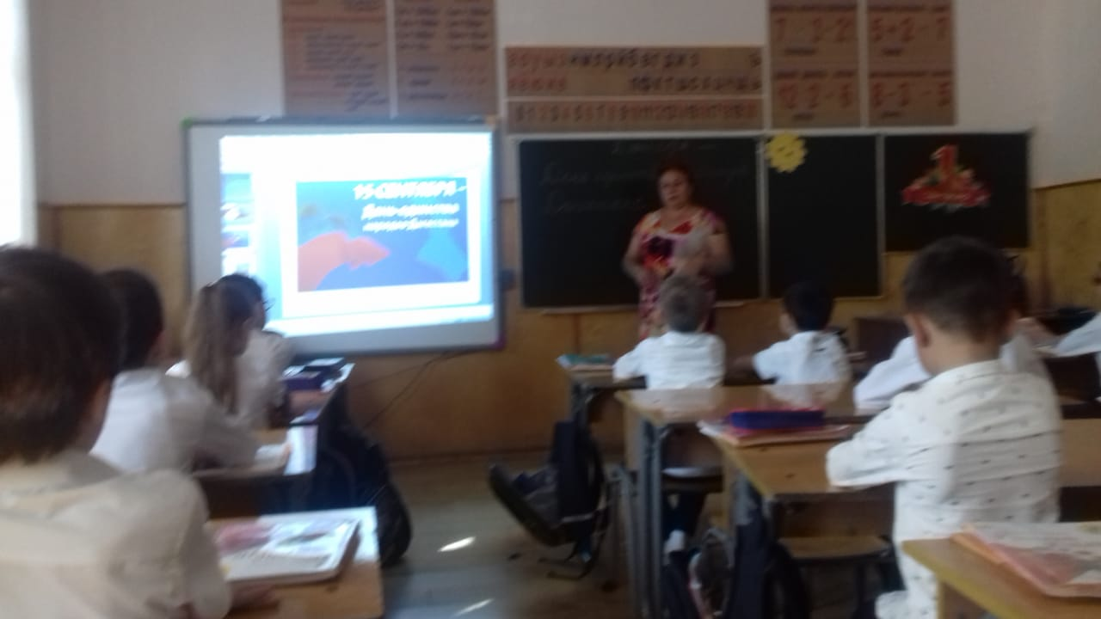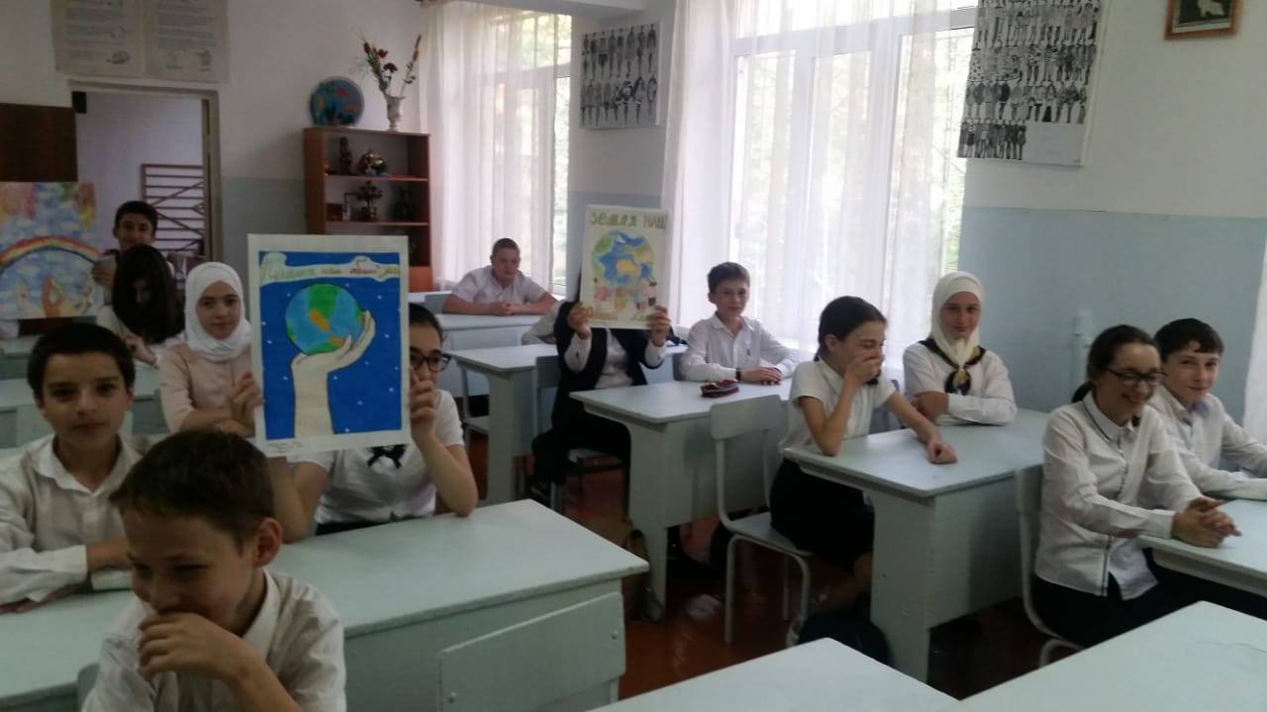

- Систематически проводятся лекции по духовно-нравственному воспитанию и профилактике экстремизма и терроризма, а так же профилактика ЗОЖ представители ДУМД
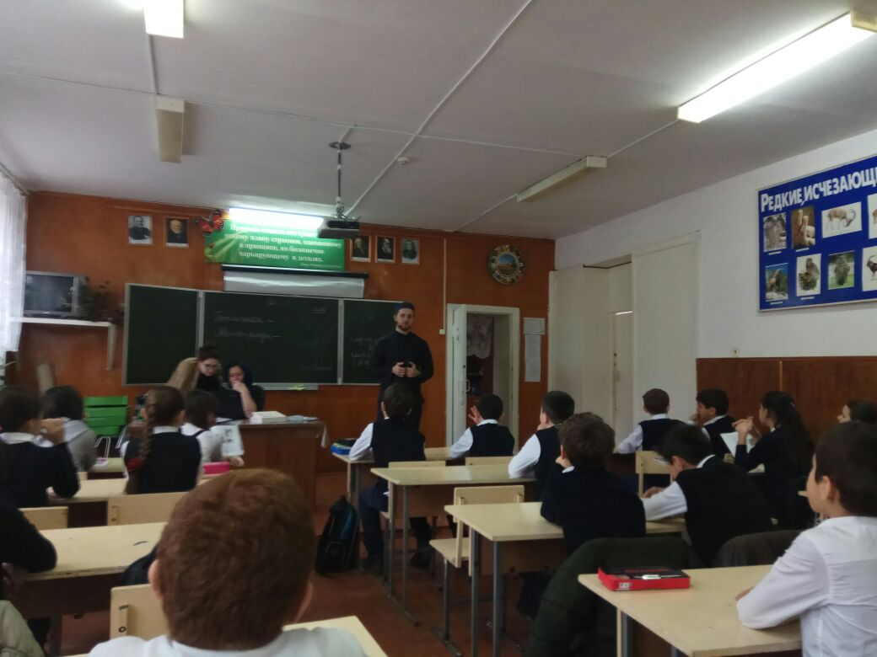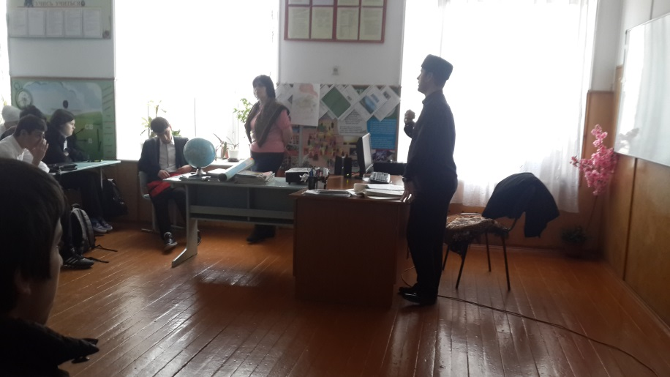

12.10.2018. Захарова А.А., ученица 10¹ класса. Подготовка к научно-практической конференции «Шаг в будущее». (альтернатива пагубным привычкам и влиянию экстремист ких идеологий)
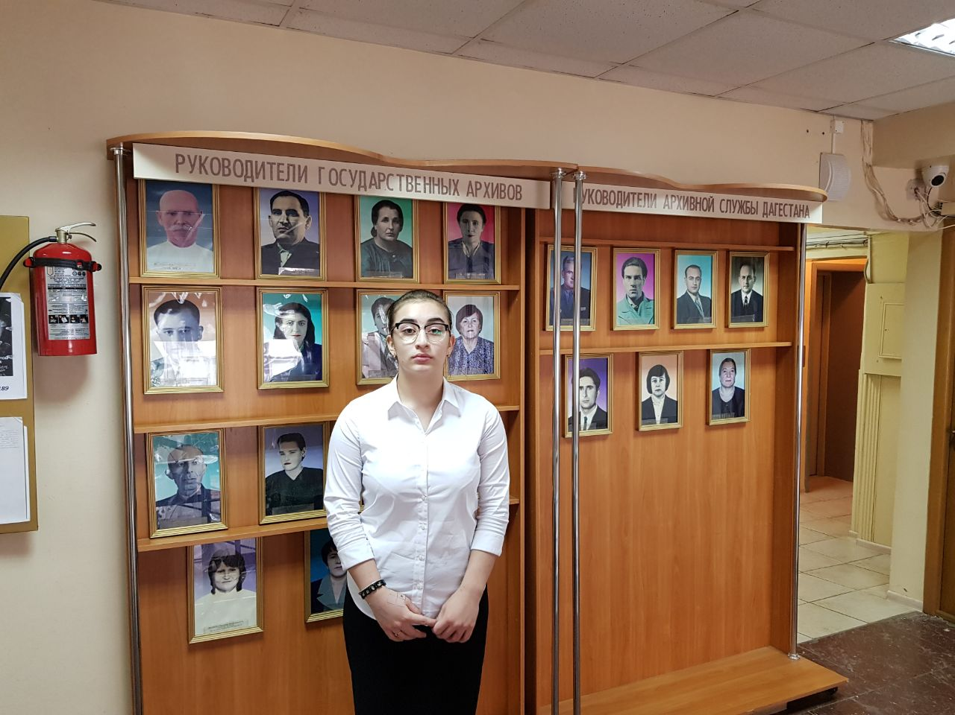

15.11.2018г. Мероприятие в актовом зале под названием «Чтобы жить-нужно любить!». Целью данного мероприятия было формирование толерантности и любви человека к человеку (к родителям, к друг другу, к тем, кто не похож на тебя). 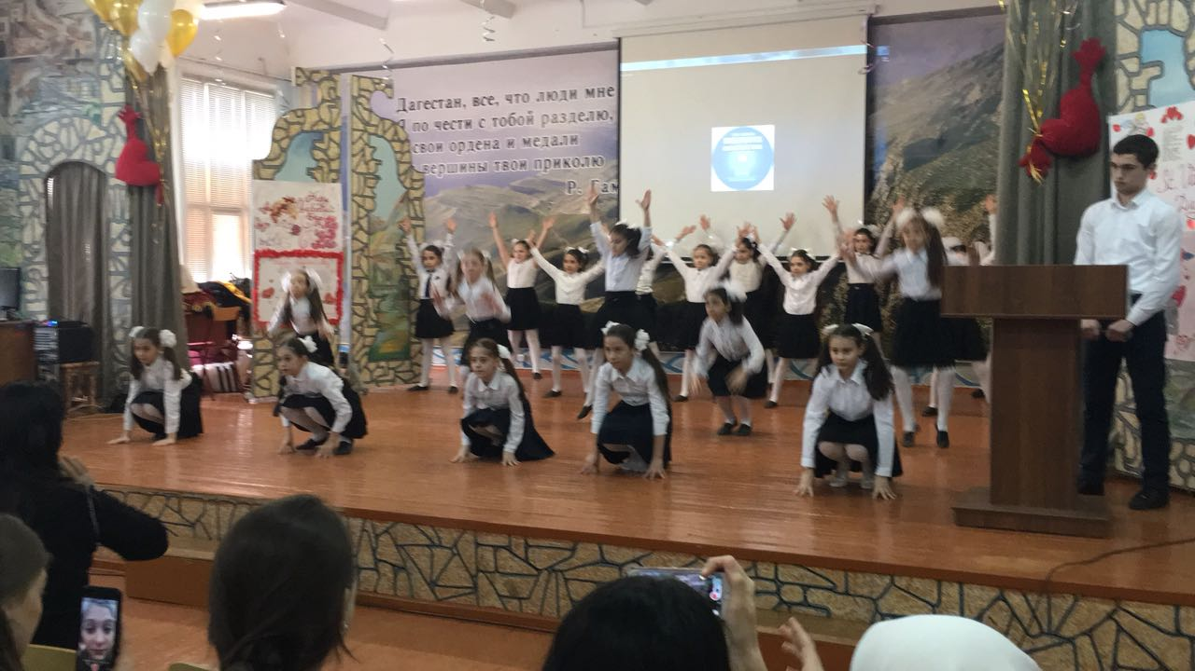

Урок

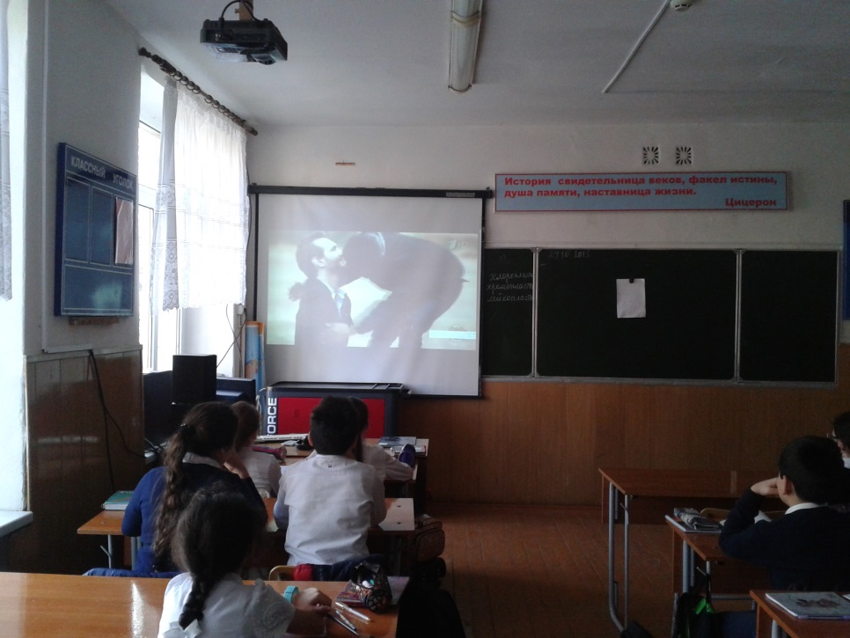

10.12.2018 «Сказка о правах» . Мероприятие проводимое с 5² классом (учитель истории Кардашева А.З. и обществознания Ермакова И.М.), посвященное конвенции о правах ребенка и 25 летию Конституции РВ

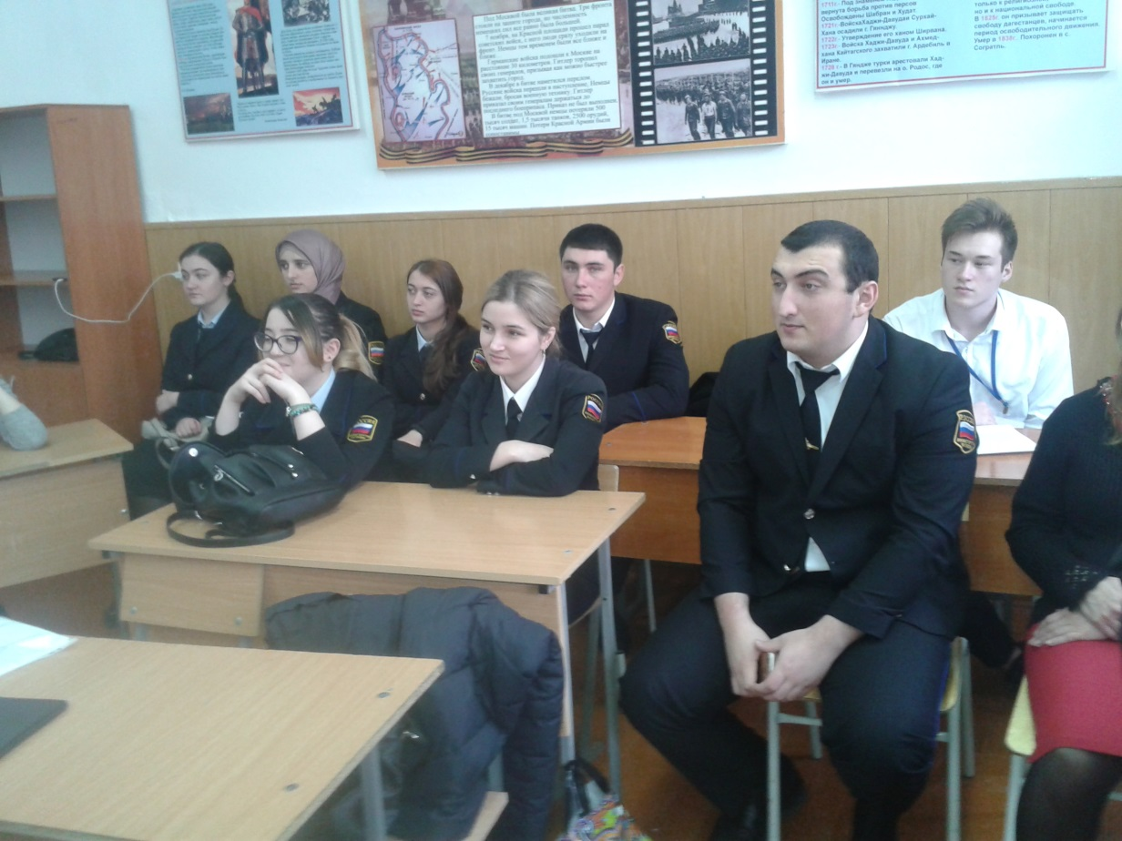

20.11.2018
В гостях у учащихся гимназии №7 адвокат Нородинова Ш.А. с целью правового просвещения учащихся в День правовой помощи.

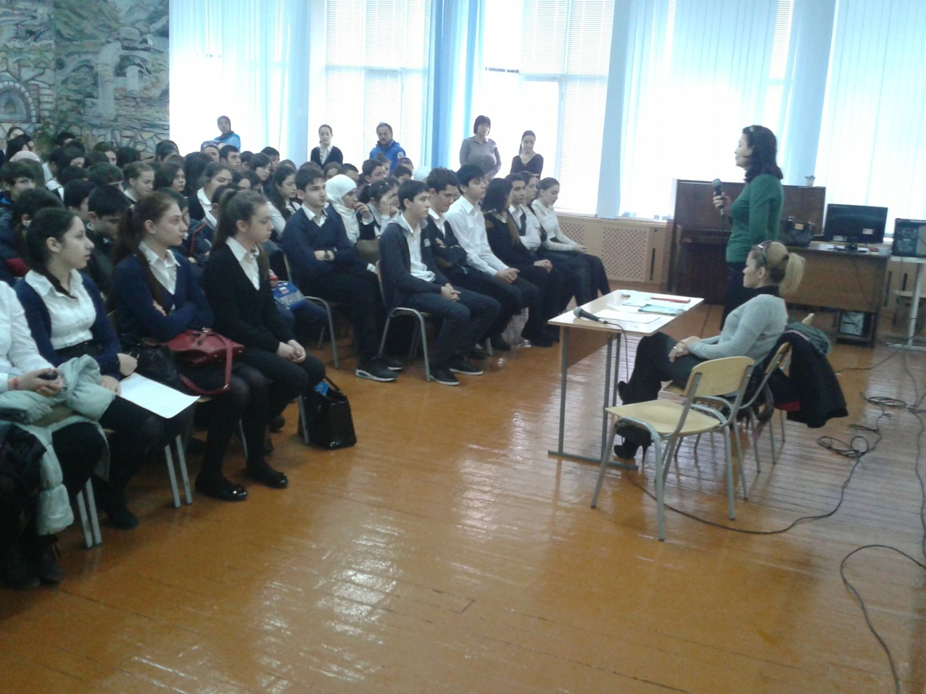

Учащиеся гимназии№7 со словами «Наше будущее в наших руках» приняли участие т в спортивном кроссе в парке Ленинского Комсомола 18.10.2018
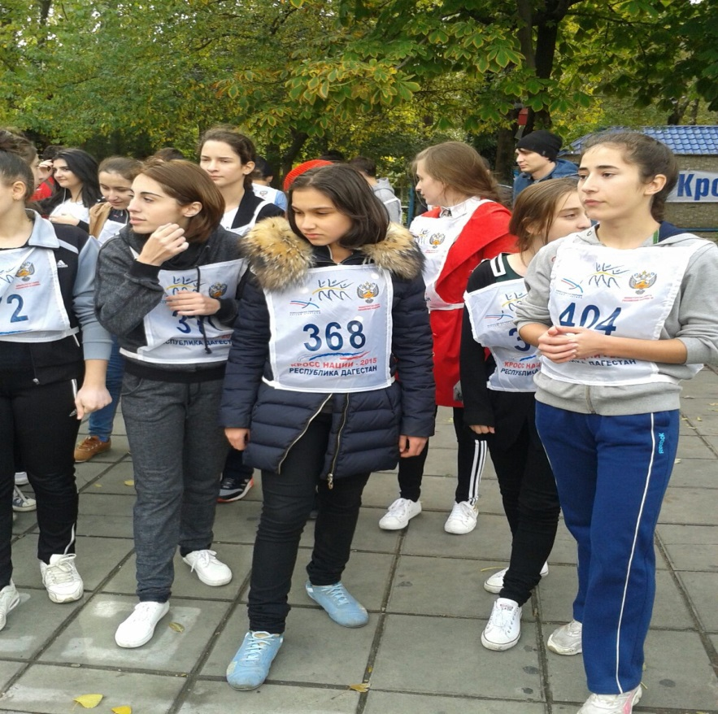
22.11.2018 тренировочная эвакуация, проводимая в МБОУ «Гимназия №7» в случае ЧС.
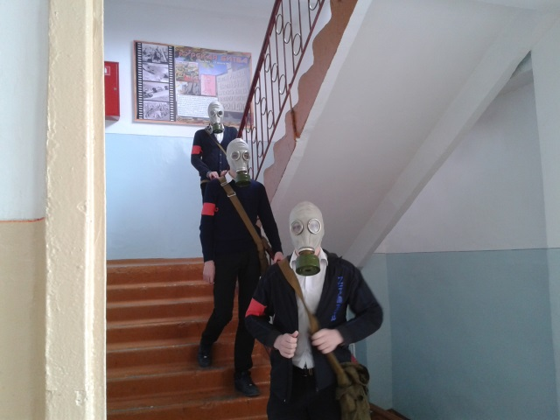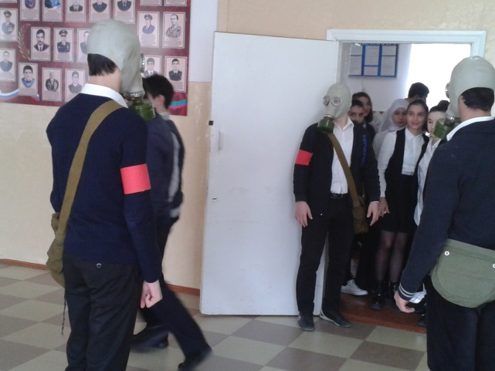
24.11.2018г родительское собрание по теме «Угроза интернета»
Целью, которого была просвещение родителей о той угрозе, которую несет интернет сеть, а также и то что нужно быть внимательным и осторожным к незнакомым людям и предметам.
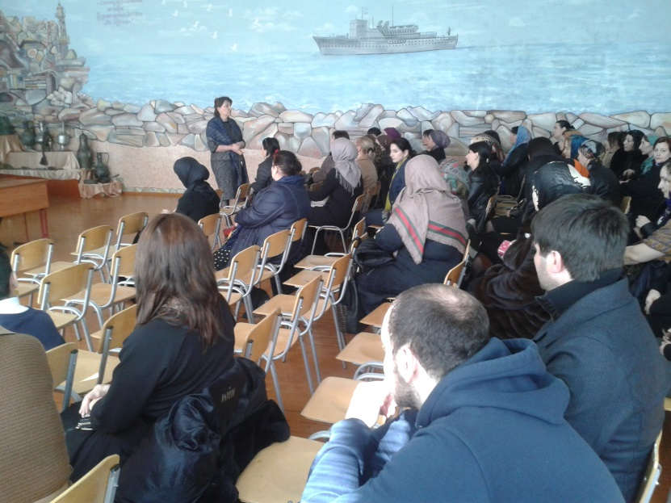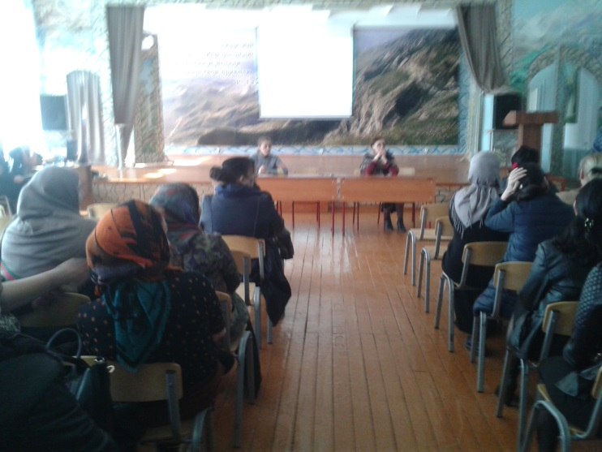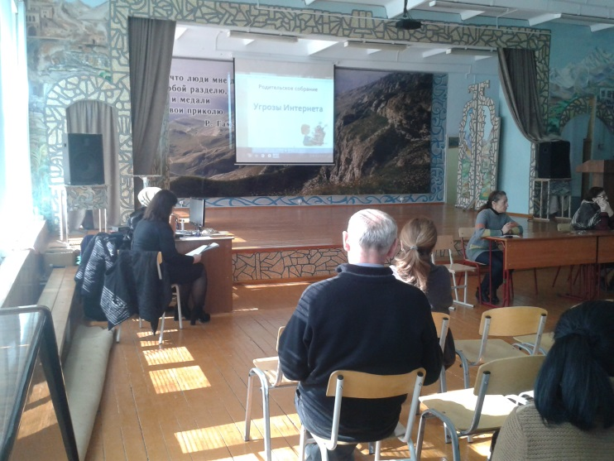
12 декабря в рамках празднования Дня Конституции вручение паспортов учащимся гимназии №7, которым исполнилось 14 лет в актовом зале гимназии
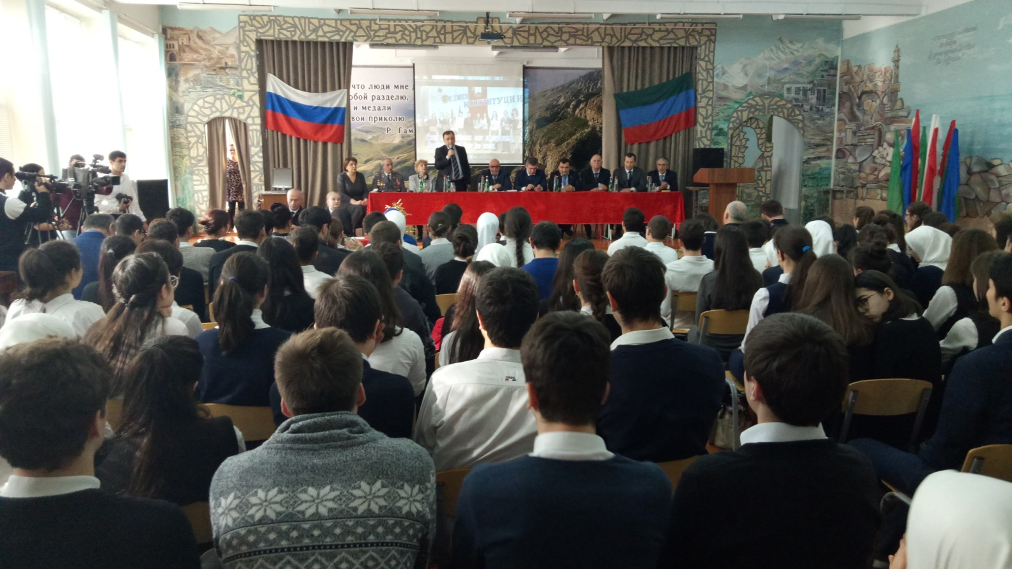

7.12.2018заседаниет совета по профилактике по вопросу «Неуспеваемость учащихся. Причины», с приглашением родителей этих учащихся.
